**Практическая №24. Работа с операционными оболочками (Total Commander).**

**Цель работы:** Изучить основные приемы работы в Total Commander; научиться работать с архивами; уметь изменять настройки ТС, конфигурировать панель инструментов.

**Задание 1. Работа с разными режимами представления информации в панели.**

1. Установим для левой панели «Подробный режим», используя команду меню «Вид».

Для этого нам нужно один раз кликнуть по левой части и сверху в меню «Вид» выбрать «Подробный режим»

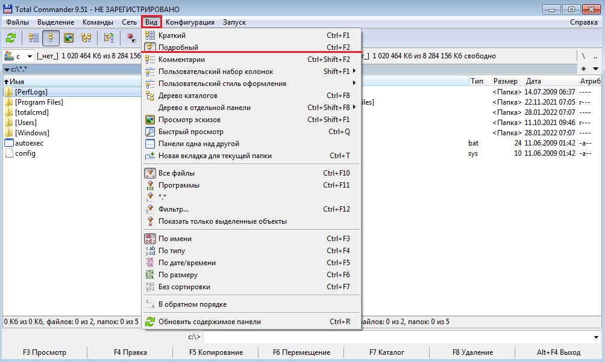

1. Для правой части выберем вид «Дерево».

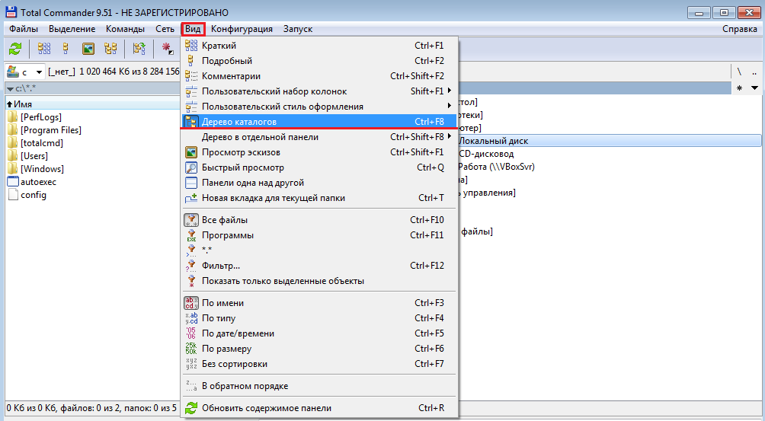

1. Отсортируем выводимый список файлов и каталогов диска С:\
   1. По имени - в алфавитном порядке.

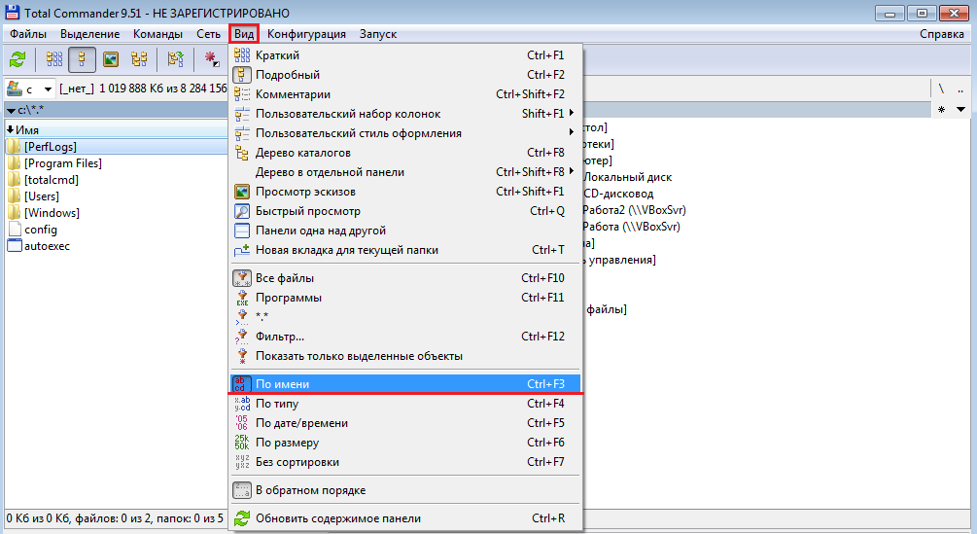

* 1. По типу – в алфавитном порядке.

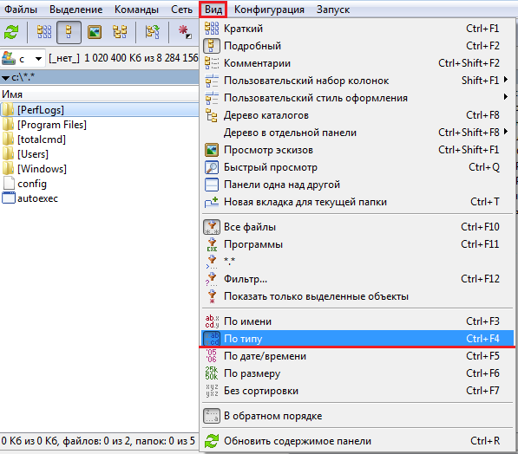

* 1. По времени

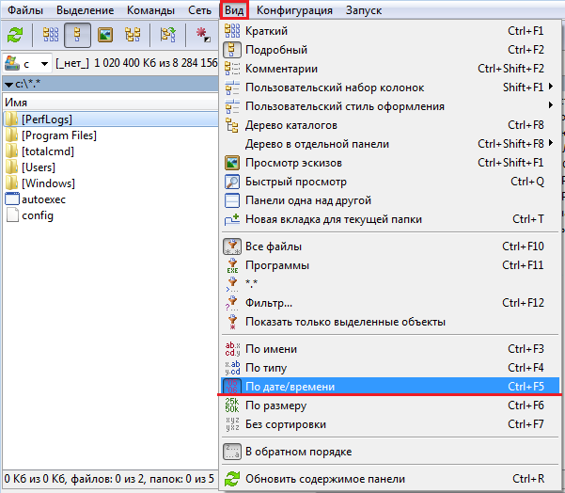

* 1. По размеру

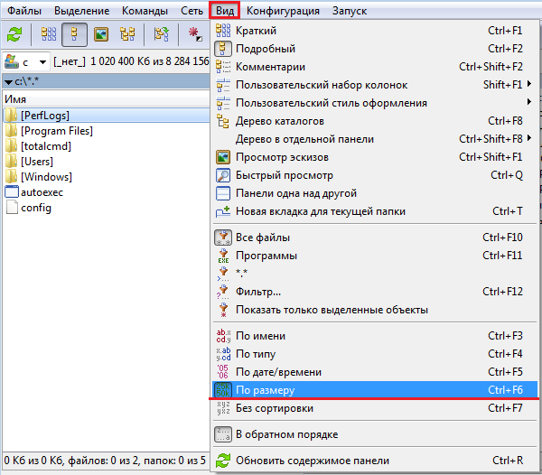

* 1. Без сортировки

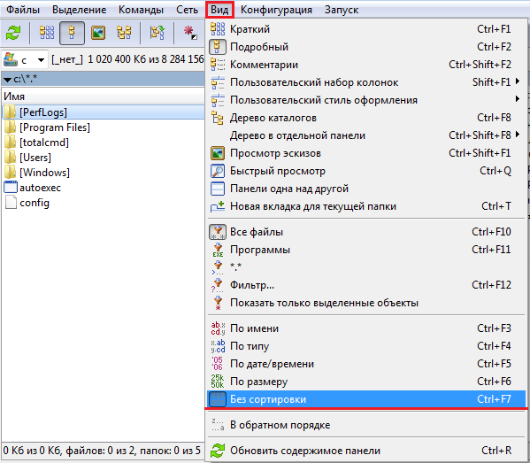

1. Выведем на левую часть файлы с расширением *.doc.

Для этого нажимаем «Вид» 🡪 «Фильтр…» 🡪 и указываем расширение *.doc 🡪 нажимаем кнопку «ОК»

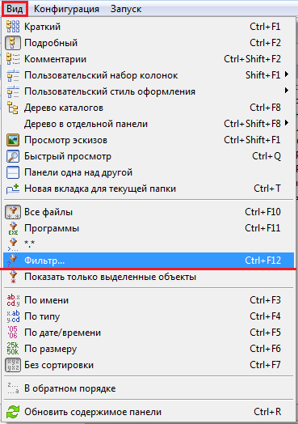 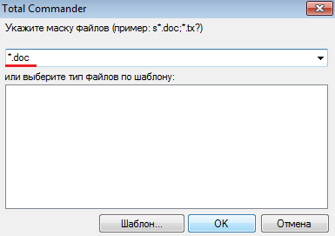

1. «Вид» 🡪 «Все файлы»

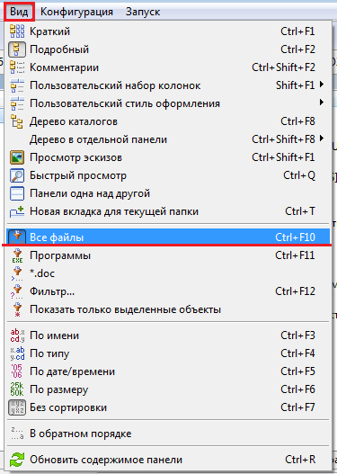

**Задание 2. Работа с каталогами в ТС**

1. Создадим в своём каталоге дерево каталогов.

Выглядеть это будет примерно следующим образом: C:\Студенты\ИС-201\ЛР\Иванова\Виктория\Александровна

Чтобы его создать нажимаем клавишу F7.

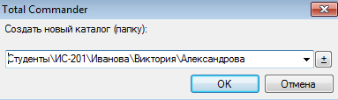

1. Переименуем каталог **Виктория** в **моё_Виктория**. Для этого нажмём клавишу F6:

 

1. Удалим каталог Отчество (Александровна). Для этого воспользуемся клавишами F8, либо же Delete.

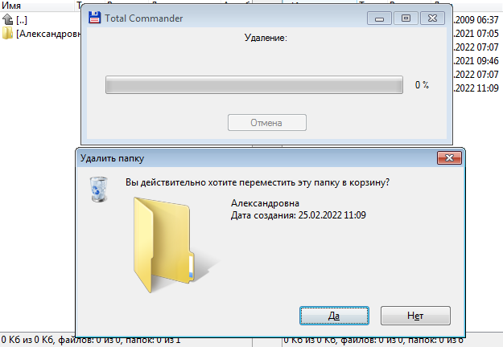

**Задание 3. Копирование, перемещение и удаление файлов в ТС**

1. Создадим с помощью MS Word 3 файла в каталоге C:\Студенты\ИС-201\ЛР

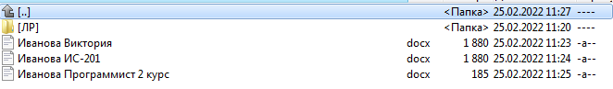

1. Скопируем первый файл в каталог моё_Виктория

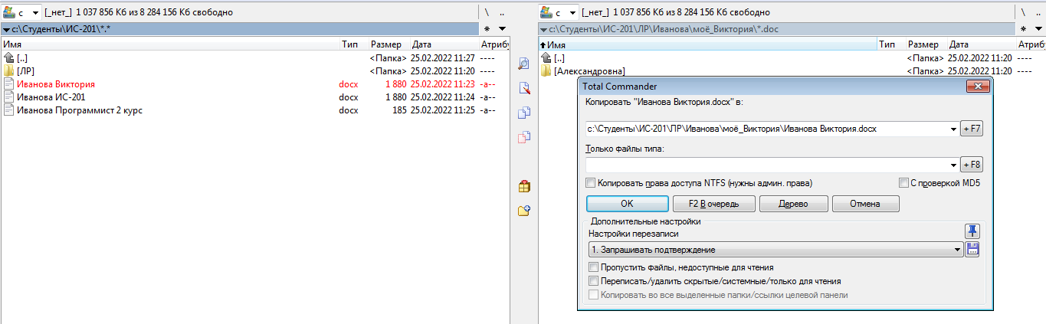

1. Скопируем теперь этот файл и перемести из моё_Виктория в каталог Александровна под именем Док1

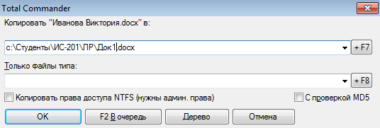



1. Переместим второй файл в каталог Фамилия. Действия схожи с выше описанным пунктом, только в данном случае мы не меняем имя файла.

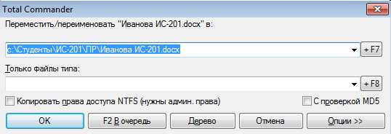

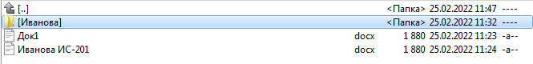

1. Удалим файл Док1 из каталога моё_Виктория

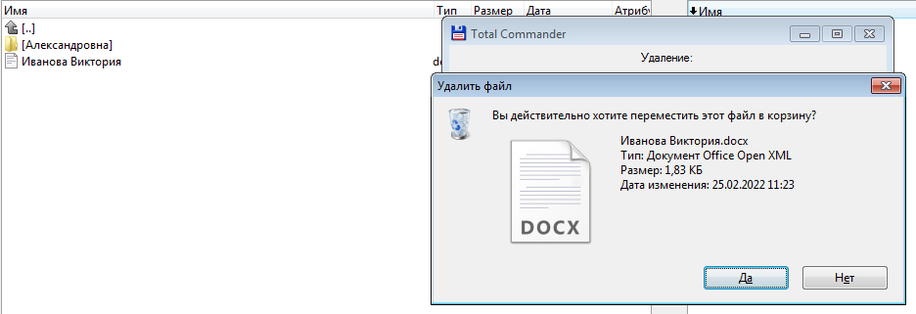

**Задание 4. Поиск файлов в ТС.**

1. Найдём на диске C:\ файлы с расширением .xls. Для этого нажмём ALT + F7

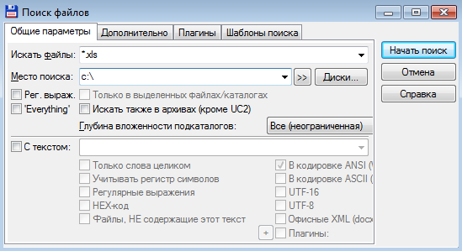

Так как я работаю на виртуальной машине, то искомые файлы будут не найдены!

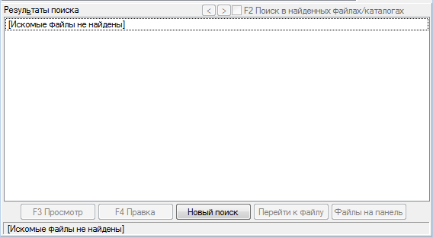

1. Теперь отыщем файлы с расширением *.doc.

Задание схоже с предыдущим. Только в данном случае нам нужно изменить расширение и уточнить какой текст/слово может быть в этом файле (В нашем случае это: Информационные технологии).

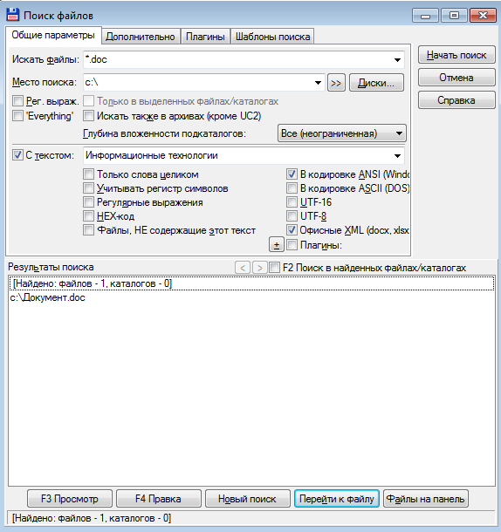

1. Теперь найдём файлы, созданные за последние 7 дней. Для этого нажимаем ALT + F7 и переходим во вкладку «Дополнительно».

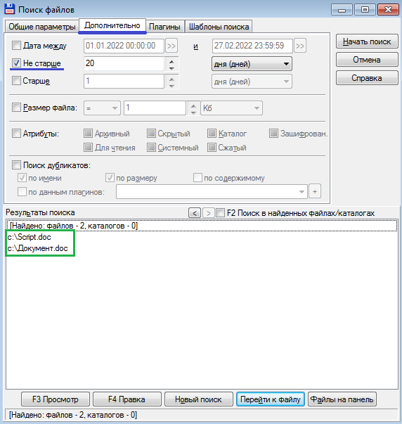

**Задание 5. Архивация, разархивация файлов в ТС.**

1. Скопируем ЛАБ1.doc в C:\Студенты\ИС-201\Иванова\Лаб

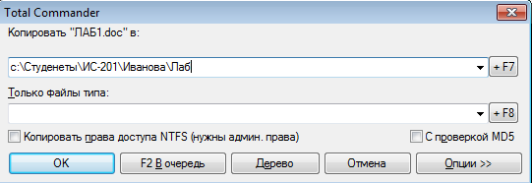

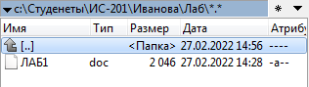

Теперь запакуем этот файл. Для этого нажмём «Файл 🡪 Упаковать»

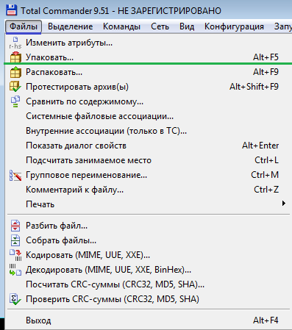

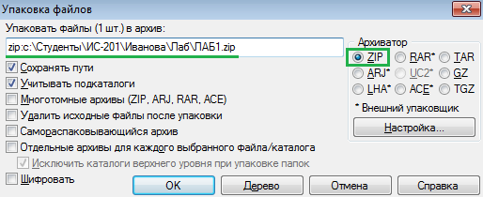

После этого мы увидим содержание следующего типа:

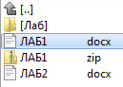

1. Теперь распакуем его.

Для этого кликнем по zip файлу и затем по самому файлу.

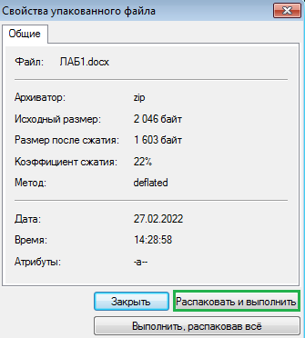

1. Распакуем файл ЛАБ1 в каталог Фамилия.

Для этого с другой стороны откроем каталог Фамилия. В меню выбираем «Файлы 🡪 Распаковать»

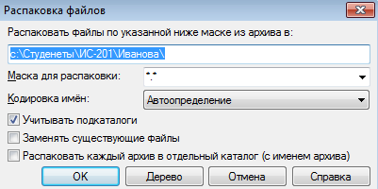 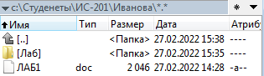

1. Добавим в наш архив ещё один файл с из своей папки.

Для этого в одной стороне откроем Файл3, а в другой зайдём в наш архив.

Файл3 перетаскиваем в наш архив, после чего у нас появиться диалоговое окно:

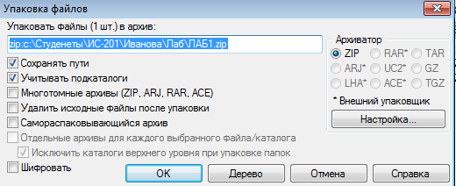

Проверяем, появился ли файл в нашем архиве.

